План-конспект
открытого занятия по изо
Тема: «Зимнее сказочное дерево»

Цель занятия: Ознакомить воспитанников с принципами стилизации изображения дерева на основе полученных знаний и собственной фантазии.
Задачи:
Обучающие: Ознакомление обучающихся с принципами стилизации природных форм, формирование и синтез знаний и практических навыков при создании декоративной композиции, обобщение приемов работы с масляной пастелью и акварелью.
Развивающие: Развитие внимания к окружающему миру, наблюдательности, воображения, творческого мышления, создание ситуации успеха для каждого из детей.
Воспитательные: Воспитание аккуратности, самостоятельности, трудолюбия и усидчивости, умения работать в коллективе сверстников и взрослых.

Материалы и оборудование
- Листы бумаги для работы А-3
- Листы бумаги для эскиза А-4
- Гуашь 12 цветов
- Кисти-белка (3,5)
- Простой карандаш ТМ, М
- Стирательная резинка
- Стакан с водой
- Палитра
- Тряпочка для кистей

Наглядный материал и методические пособия
- Таблицы по цветоведению
- Наглядные пособия по изображению деревьев
- Наглядные пособия по изображению декоративных цветов и птиц
- Репродукции картин с элементами зимнего пейзажа
- Фотографии зимних деревьев в разное время суток зимой
- Детские работы из методического фонда по теме

Ход занятия
Оргмомент (5-7 минут)
По журналу- перекличка присутствующих.
Обучающиеся занимают свои места, готовят необходимые материалы и инструменты.
Обсуждение темы занятия, последовательности операций, подготовка необходимого дидактического материала.
Повторение пройденного материала (7-10 минут)

Обсуждение и ответы учащихся на вопросы:
    - Что такое пейзаж и что характерно для зимнего пейзажа?
    - Какие породы деревьев знакомы и какие особенности им присущи?
    - Какие ассоциации вызывает покрытое инеем или снегом дерево?
    - Что такое колорит?
    - Что такое силуэт?
    - Как связаны линия горизонта и угол зрения?
    - Что такое- плановость?
Сообщение нового материала (10 – 15 минут)

Сегодняшнее занятие посвящено разработке темы «Зимнее сказочное дерево». Оно входит в блок взаимосвязанных занятий с обобщающей темой «Зимние фантазии». Главная его особенность – возможность проявления воспитанниками необузданной фантазии в плане цвета, формы, основной идеи композиции.
На листе бумаги для черчения или акварели формата А-3 воспитанникам предлагается создать образ сказочного дерева, используя масляную пастель и акварельные краски. В течение занятия работа должна быть выполнена полностью.
Для создания зрительного образа, очень полезно посмотреть видеоматериал с изображением деревьев в разное время суток, пейзажей с различным уровнем горизонта. Педагог обращает внимание учащихся на особенности цветопередачи при ярком солнце, снегопаде, в лунном свете. Дети видят, наблюдают, запоминают и анализируют: какого цвета снег, небо, как преображается дерево под снегом или инеем. Т.о. педагог и воспитанники обмениваются впечатлениями, наблюдениями из собственной жизни. Но как же их изобразить? Можно обратиться к опыту известных мастеров, просмотрев репродукции картин И.И.Шишкина, А.К.Саврасова, И.Э.Грабаря, Б.М.Кустодиева, а также обсудить находки по теме в работах методического фонда.
При просмотре видеоматериалов и иллюстративного материала у воспитанников должна сформироваться своя идея, композиционный строй будущей картины. Каждая работа должна стать уникальной, неповторимой. В ней можно и нужно использовать разработки и находки художников и своих сверстников, но необходимо переосмыслив их, проявить свою фантазию, выразить свою индивидуальность.
Можно рассмотреть и обсудить возможные ассоциации, связанные со сказочным зимним деревом. Что могут напоминать его ветви, припорошенные снегом, каким оно видится?

Вот некоторые представления:

- Орнаментальное дерево
- Ветви – цветки
- Дерево – букет
- Дерево, сотканное из узоров на окне
- Растение со сказочными птицами на ветвях
- Дерево с художественно переплетенными ветвями
- Дерево – облако причудливой формы

Очень важную роль в создании образа играет цвет, выбранный воспитанником для основного изображения, передачи состояния природы и настроения картины в целом. Необходимо помнить и представлять сочетаемость цветов между собой и их способность передать зимнее состояние. Работа может быть построена как на основе контраста дерева и фона, так и на использовании нюансных сочетаний. Образ именно сказочного дерева предполагает использование декоративных элементов: орнамента, узоров, ритмически расположенных линий, точек, цветовых пятен.
Выбор художественных материалов не случаен: масляная пастель позволяет находить интересные цветовые сочетания, переливы цветовых оттенков внутри закрашиваемой формы, а также создавать разнообразные фактуры в зависимости от нажима и способа нанесения штриха, проводить различные по толщине и извилистости линии Акварельные краски очень хорошо сочетаются с масляной пастелью, обладающей водоотталкивающими свойствами. Она может быть использована для закрашивания фона, а также отдельных деталей.
Заключительным аккордом в создании работы служит обобщение деталей, выделение главного, приглушение второстепенного.

Практическое занятие (50 минут)

После просмотра фото и иллюстративного материала, когда сформировалась своя идея рисунка по заданной теме, воспитанники выполняют эскиз в карандаше. После обсуждения с педагогом, эскиз с увеличением и необходимыми изменениями и уточнениями переносится на основной лист.
После нанесения основных линий карандашом, следует прокладывание главных цветовых пятен масляной пастелью с их дальнейшей проработкой, деталировкой всей композиции.
По окончании прорисовывания пастелью, мягкой кистью наносится полупрозрачный слой необходимых оттенков акварелью.
На протяжении всех этапов выполнения рисунка необходимо прослеживать цельность композиции и ее подчиненность основной идее.

Подведение итогов (10 минут)

Все работы представлены на мольбертах. Сначала педагог говорит о каждой работе( что удалось, какие ошибки, что исправить и как). Дальше – мнение сверстников.
На основе не только своего, но и чужого опыта, быстрее продвигается освоение живописного мастерства. Любые ошибки и достижения лучше видны и осознаются в сравнении с другими работами.

Уборка помещения (5 – 7 минут)

Каждый воспитанник убирает свое рабочее место: моет баночку, уносит на место мольберт, убирает краски, пастель, протирает табуретку. Дежурные приводят в порядок пол и контролируют качество уборки остальных.
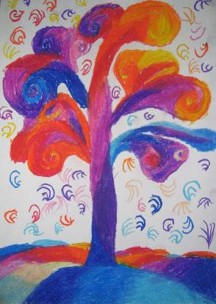
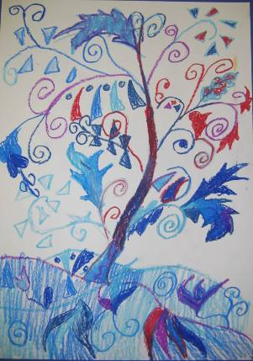
Данное открытое занятие может проводиться на основе программы изо на любом году обучения, от степени обученности будет зависеть усложнение композиции и мастерство исполнения.

